ФЕДЕРАЛЬНОЕ АГЕНТСТВО СВЯЗИ

ФЕДЕРАЛЬНОЕ ГОСУДАРСТВЕННОЕ БЮДЖЕТНОЕ ОБРАЗОВАТЕЛЬНОЕ
УЧРЕЖДЕНИЕ ВЫСШЕГО ОБРАЗОВАНИЯ

«САНКТ-ПЕТЕРБУРГСКИЙ ГОСУДАРСТВЕННЫЙ УНИВЕРСИТЕТ ТЕЛЕКОММУНИКАЦИЙ ИМ.ПРОФ.М.А.БОНЧ-БРУЕВИЧА»

ЛАБОРАТОРНАЯ РАБОТА №4
по дисциплине
Вычислительные машины, системы и сети
на тему:
Методы и приёмы программирования на Турбо Ассемблере
Выполнили студенты группы ИСТ-833
Веснин Дмитрий
Ковалев Тимофей
Пономарев Егор
Фамилия И. О.
Руководитель доцент
оценка уч. степень, уч. звание
Волынкин П.А.
дата, подпись Фамилия И.О.
Задание на лабораторную работу:
В данной работе требуется по полученному тексту программы:
1. Набрать ее текст (варианты 1 и 3 из п.3) в текстовом редакторе, сохранить в файле. Текст выводимого сообщения для каждой бригады должен быть свой – содержать имена и фамилии студентов в бригаде (латинскими и русскими буквами в кодировке 866), а также номер группы и номер бригады.
2. Произвести компиляцию и линковку программы.
3. Отладить программу на ТА и запустить ее на выполнение.
4. Написать программу вывода того же самого сообщения в консольном режиме на одном из языков высокого уровня ( Delphi, Pascal, С++ и т.д.).
5. С помощью программы TD просмотреть и распечатать ассемблерный текст для всех программ. Разобраться с тем, в каком блоке интерфейса этой программы, какая содержится информация.
6. Сравнить результаты выполнения трех-четырех вариантов по размеру исходного и исполняемого файла. Сделать выводы.
7. По информации от TD определить:
- Начальные и конечные адреса всех трех сегментов, а также префикса программы.
- Размеры всех трех сегментов
- Информацию по начальным, конечным адресам и размеру всех сегментов и PSP представить как в табличном, так и графическом вариантах.
8. Для одного из вариантов программы по согласованию с преподавателем провести ее дополнение с учетом теоретического материала, изложенного в Приложении.

Теоретические сведения:
- Компиляция (ассемблирование) и линковка программы
Для ассемблирования программы (преобразования ее в машинном коде) необходимо воспользоваться командой tasm.exe, имеющей следующий формат:
tasm.exe /[опция] файл ист. [файл прием.].
После этой команды при успешном завершении компиляции будет создан файл с тем же именем, что и исходный, а расширение – «obj». Это так называемый объектный файл.
Линковка необходима для связывания кода текущего файла с возможными кодами других (присоединяемых и ранее откомпилированных блоков для данной программы).
Для линковки файла с целью получить исполняемый файл типа «ЕХЕ» можно применить команду tlink в простейшем случае так:
Tlink имя_файла
Для линковки файла с целью получить исполняемый файл типа «СОМ» можно применить команду tlink в простейшем случае так:
Tlink /x /t имя_файла

- Работа с отладчиком TD
Для того, чтобы запустить созданную программу с отладчиком, необходимо использовать команду TD в следующем формате:
TD имя_файла.exe
или
TD имя_файла.com

- Регистры
Регистр – это особый сверхбыстрый вид внутрипроцессорной памяти, предназначенный для оперативного хранения, обмена информацией и управления процессором.

- Сегментные регистры CS, DS, SS и ES
Сегмент выравнен на границу параграфа и его адрес в сегментном регистре предполагает наличие справа четырех нулевых битов.
Регистр CS. Регистр сегмента кода содержит информацию о начальном адресе сегмента кода. Этот адрес плюс величина смещения в командном указателе (IP) определяет адрес команды, которая должна быть выбрана для выполнения.
Регистр DS. Регистр сегмента данных содержит информацию о начальном адресе сегмента данных. Этот адрес плюс величина смещения, определенная в команде, указывают на конкретную ячейку в сегменте данных.
Регистр SS. Регистр сегмента стека содержит информацию о начальном адресе в сегменте стека.
Регистр ES. Некоторые операции над строками используют дополнительный сегментный регистр для управления адресацией памяти. В данном контексте регистр ES связан с индексным регистром DI. Если необходимо использовать регистр ES, ассемблерная программа должна его инициализировать.

- Регистры общего назначения AX, BX, CX и DX
Особенность этих регистров состоит в том, что возможна адресация их как одного целого слова или как однобайтовой части. Левый байт является старшей частью (high), a правый - младшей частью (low).
Регистр AX. Является основным сумматором и применяется для всех операций ввода-вывода, некоторых операций над строками и некоторых арифметических операций.
Регистр BX. Является базовым регистром. Это единственный регистр общего назначения, который может использоваться в качестве «индекса» для расширенной адресации. Другое общее применение его - вычисления.
Регистр CX. Является счетчиком. Он необходим для управления числом повторений циклов и для операций сдвига влево или вправо. Регистр CX используется также для вычислений.
Регистр DX является регистром данных. Он применяется для некоторых операций ввода/вывода и тех операций умножения и деления над большими числами, которые используют регистровую пару DX и AX.
Любые регистры общего назначения могут использоваться для сложения и вычитания как 8-ми, так и 16-ти битовых значений.

- Регистровые указатели SP и BP
Обеспечивают системе доступ к данным в сегменте стека. Реже они используются для операций сложения и вычитания.
Регистр SP. Указатель стека обеспечивает использование стека в памяти, позволяет временно хранить адреса и иногда данные. Этот регистр связан с регистром SS для адресации стека.
Регистр BP. Указатель базы облегчает доступ к параметрам: данным и адресам, переданным через стек.

- Индексные регистры SI и DI
Оба индексных регистра возможны для расширенной адресации и для использования в операциях сложения и вычитания.
Регистр SI. Этот регистр является индексом источника и применяется для некоторых операций над строками. В данном контексте регистр SI связан с регистром DS.
Регистр DI. Этот регистр является индексом назначения и применяется также для строковых операций. В данном контексте регистр DI связан с регистром ES.

- Регистр командного указателя IP
Содержит смещение на команду, которая должна быть выполнена.

- Флаговый регистр
Девять из 16 битов флагового регистра являются активными и определяют текущее состояние машины и результатов выполнения. Многие арифметические команды и команды сравнения изменяют состояние флагов. Назначение флаговых битов:
O (Переполнение) - указывает на переполнение старшего бита при арифметических командах.
D (Направление) - обозначает левое или правое направление пересылки или сравнения строковых данных (данных в памяти, превышающих длину одного слова).
I (Прерывание) - указывает на возможность внешних прерываний.
T (Пошаговый режим) - обеспечивает возможность работы процессора в пошаговом режиме.
S (Знак) - содержит результирующий знак после арифметических операций (0 - плюс, 1 - минус).
Z (Ноль) - показывает результат арифметических операций и операций сравнения (0 - ненулевой, 1 - нулевой результат).
A (Внешний перенос) - содержит перенос из 3-го бита для 8-битных данных. Используется для специальных арифметических операций.
P (Контроль четности) - показывает четность младших 8-битовых данных (1 - четное и 0 - нечетное число).
C (Перенос) - содержит перенос из старшего бита после арифметических операций, а также последний бит при сдвигах или циклических сдвигах.

- Сегменты
Для работы создаваемой программы выделяется три типа сегментов в оперативной памяти.
Сегмент кодов. Cодержит машинные команды, которые будут выполняться. Обычно первая выполняемая команда находится в начале этого сегмента и операционная система передает управление по адресу данного сегмента для выполнения программы. Регистр сегмента кодов (CS) адресует данный сегмент.
Сегмент данных. Содержит определенные данные, константы и рабочие области, необходимые программе. Регистр сегмента данных (DS) адресует данный сегмент.
Сегмент стека. Стек содержит адреса возврата как для программы для возврата в операционную систему, так и для вызовов подпрограмм для возврата в главную программу. Регистр сегмента стека (SS) адресует данный сегмент.
Еще один сегментный регистр, регистр дополнительного сегмента (ES), предназначен для специального использования. Три сегментных регистра содержат начальные адреса соответствующих сегментов и каждый сегмент начинается на границе параграфа.

- Смещение
Внутри программы все адреса памяти относительны к началу сегмента. Такие адреса называются смещением от начала сегмента. Двухбайтовое смещение (16-бит) может быть в пределах от 0000h до FFFFh или от 0 до 65535. Для обращения к любому адресу в программе, компьютер складывает адрес в регистре сегмента и смещение.
Для хранения кодов адресов памяти используются не отдельные регистры, а пары регистров:
- сегментный регистр определяет адрес начала сегмента (то есть положение сегмента в памяти);
- регистр указателя (регистр смещения) определяет положение рабочего адреса внутри сегмента.
При этом физический 20-разрядный адрес памяти, выставляемый на внешнюю шину адреса, образуется путем сложения смещения и адреса сегмента со сдвигом на 4 бита.

- Основные опкоды вычисления
Программы Ассемблера созданы с помощью опкодов. Опкоды — это команды, которые понимает процессор.
MOV – это команда используется для перемещения (или фактически, копирования) значения из одного места в другое. Синтаксис команды mov:
MOV приемник, источник
Арифметические операции:
ADD приемник, источник (приемник = приемник + источник)
SUB приемник, источник (приемник = приемник - источник)
MUL множимое, множитель (множимое = множимое*множитель)
DIV делитель (eax = eax / делитель, edx = остаток)
- Операции с битами
AND устанавливает бит результата в 1, если оба бита, бит источника и бит приемника установлены в 1.
OR устанавливает бит результата в 1, если один из битов, бит источника или бит приемника установлен в 1.
XOR устанавливает бит результата в 1, если бит источника отличается от бита приемника.
NOT инвертирует бит источника.
- Увеличение\ уменьшение
INC приёмник (приёмник = приёмник + 1)
DEC приёмник (приёмник = приёмник – 1)
- Отличие .com программ от .exe программ
Программа типа .СОМ отличается от программы типа .ЕХЕ тем, что содержит лишь один сегмент, включающий все компоненты программы: программный код (т.е. оттранслированные в машинные коды программные строки), данные и стек. Такая программа не может занимать больше 64Кб памяти. Программа запускается с адреса CS:100h. Стек находится в конце сегмента. В начале сегмента находится префикс программного сегмента (PSP).

Ход работы:
- Наберем код exe-программы в текстовом редакторе Notepad++, установив кодировку OEM 866.
SSEG segment stack

db 256 dup(0)

SSEG ends

DSEG segment

mess db 'IST-833',0dh,0ah,'Vesnin Dmitriy = Веснин Дмитрий',0dh,0ah,'Kovalev Timofei = Ковалев Тимофей',0dh,0ah,'Ponomarev Egor = Пономарев Егор',0dh,0ah,'$'

DSEG ends

CSEG segment ;Сегмент кода

assume cs:CSEG,ds:DSEG,ss:SSEG

begin:

mov ax, DSEG
mov ds,ax

mov ah,09h

mov dx,offset mess

int 21h

mov ah,01h

int 21h

mov ah,4ch

int 21h

CSEG ends

end begin

- Произведем компиляцию командой tasm my_lab2.txt , линковку командой tlink my_lab2.obj и запуск программы командой my_lab2.exe. (рисунок 1).
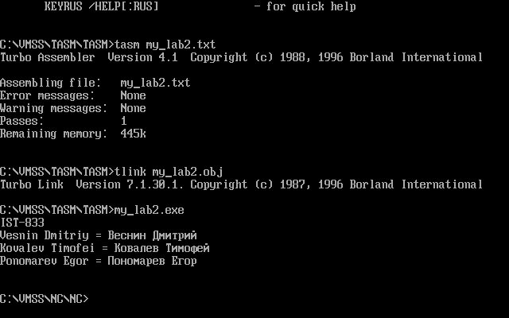
рис. 1
- Командой td my_lab2.exe откроем exe-программу в Turbo Debugger (рисунок 2).
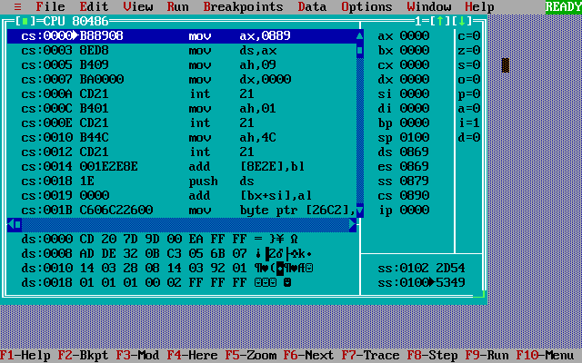
рис. 2

- Введем в текстовый редактор текст com-программы.
.model tiny

.code

org 100h

start:

mov ah,09

mov dx,offset mess

int 21h

mov ah,01h

int 21h

ret

mess db 'IST-833 = ист-833',0Dh,0Ah,'Ponomarev Egor – Пономарев Егор',0Dh,0Ah,'Kovalev Timofei – Ковалев Тимофей',0Dh,0Ah,'Vesnin Dmitryi – Веснин Дмитрий',0Dh,0Ah,'$'

end start

- Произведем компиляцию командой tasm my_lab3.txt, линковку командой tlink /x /t my_lab3.obj и запуск программы командой my_lab3.com (рисунок 3).
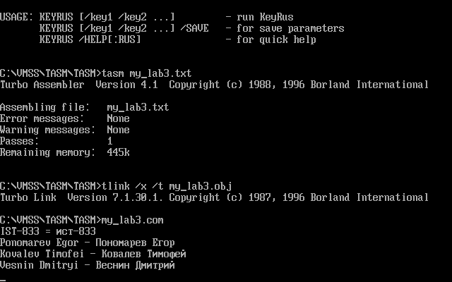

рис. 3
- Командой td my_lab3.com откроем com-программу в Turbo Debugger (рисунок 4).
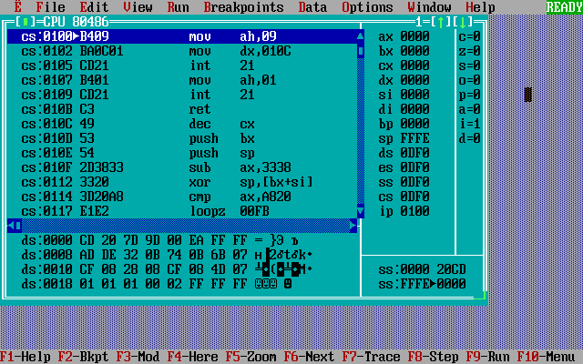
рис. 4
- Напишем программу на языке С, произведем ее компиляцию и линковку в программе Turbo C (рисунок 5).

#include <stdio.h>
int main()
{
printf("ИСТ-833\n");
printf("Kovalev Timofei – Ковалев Тимофей\n");
printf("Ponomarev Egor – Пономарев Егор\n");
printf("Vesnin Dmitryi – Веснин Дмитрий\n");
return 0;
}

рис. 5
- Откроем программу lab.exe в Turbo Debugger
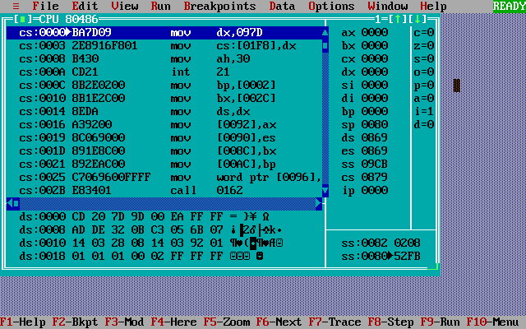

рис. 6

- Сравним программы(в скобках указаны действительные адреса).

Действительные адреса ищутся путем сложения адреса сегмента, смещенного влево на 4 бита, и смещения.
Пример: 0869:0200 = 08690 + 200 = 08890

Пример поиска начального и конечного адреса для com-программы my-lab3.com.

По строчке org 100h в коде мы понимаем , что начало кода находится по адресу cs:100h. Так как com программы содержат в себе лишь один сегмент , то регистр для различных компонентов данных всегда один.
Следом за кодом идет ds, который продолжается до знака „$”.
PSP находится в начале сегмента и показан на рисунке 7. SS же в конце.

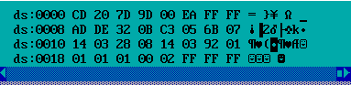
Рис.7

Имя | Размер исходного | Размер исполняемого | Начальный и конечный адрес ds | Соотношение (исп.ф/исх.ф) | Начальный и конечный адрес cs | Начальный и конечный адрес ss | PSP
my_lab2.exe | 454 байт | 900 байт | 0869:0200(08890)  0869:0268(088F8) | (900/454)*100 = 198% | 0890:0000(08900)  0890:0008(08908) | 0879:0100(8890)  0879:0100 | 0869:0000(8690)  0869:0018(086A8)
my_lab3.com | 304 байта | 133 байта | 0869:0108(08798)  0869:0188(08818) | (133/304)*100 = 44% | 0869:0100(08790)  0869:0108(08798) | 0869:FFFE(1868E)  0869:FFFE | 0869:0000(08690)  0869:0020(086B0)
lab.exe | 212 байт | 8 580 байт | 0869:12D0(09960) 0869:1338(99C8) | (8580/212)*100 = 4047% | 0879:0000(8790)  0879:1038(097C8) | 0869:0080(08710)  0869:0080

Вывод
В ходе лабораторной работы были созданы и отлажены три программы – две на языке Assembler с расширениями com (my_lab3.com) и exe (my_lab2.exe) и одна на языке С (lab.exe). Размер исполняемого файла my_lab2.exe в 8 раз больше, чем размер my_lab3.com, а размер программы на языке С в 9 раз больше my_lab2.exe. Программа с расширением com занимает меньше всех места, так как содержит лишь один сегмент. Программа, написанная на языке высокого уровня, занимает больше всего места, так как машинный код программы в изобилии содержит в себе большое количество лишних команд для обеспечения универсальности.

